Tillsynsbegäran – information om höga naturvärden och fridlysta arter i avverkningsanmälan A 53660-2025 i Ljusdals kommun

Detta dokument behandlar höga naturvärden i avverkningsanmälan A 53660-2025 i Ljusdals kommun. Denna avverkningsanmälan inkom 2025-10-30 12:57:51 och omfattar 8,6 ha.

Vi begär härmed att Skogsstyrelsen fattar beslut enligt miljöbalken som säkerställer att skogens höga naturvärden bevaras samt säkerställer att EU-lagstiftning efterlevs och att artskyddsbrott förhindras. Vi önskar även ta del av de ställningstaganden och beslut som myndigheterna meddelar till följd av aktuell avverkningsanmälan och föreningens inlaga (se 34 § förvaltningslagen).

Nedan beskrivs fynd av naturvårdsarter och fridlysta arter som gjorts i det avverkningsanmälda området. I BILAGA 1 finns artfakta om fridlysta arter.

# Naturvårdsarter

I avverkningsanmälan har följande 9 naturvårdsarter hittats: mellanlummer (VU, §9), blanksvart spiklav (NT), blågrå svartspik (NT), dvärgbägarlav (NT), kolflarnlav (NT), mörk kolflarnlav (NT), talltita (NT, §4), vedflamlav (NT) och vedskivlav (NT). Av dessa är 9 rödlistade. För rödlistade arter har rödlistekategorin angivits inom parentes. För fridlysta arter anges även paragrafen i Artskyddsförordningen som arten är fridlyst enligt.

De påträffade naturvårdsarterna är ett tydligt kvitto på att detta rör sig om en skog med höga naturvärden. I Figur 1 visas en karta över det avverkningsanmälda området, där samtliga fyndplatser för naturvårdsarter som finns registrerade på Artportalen har markerats.

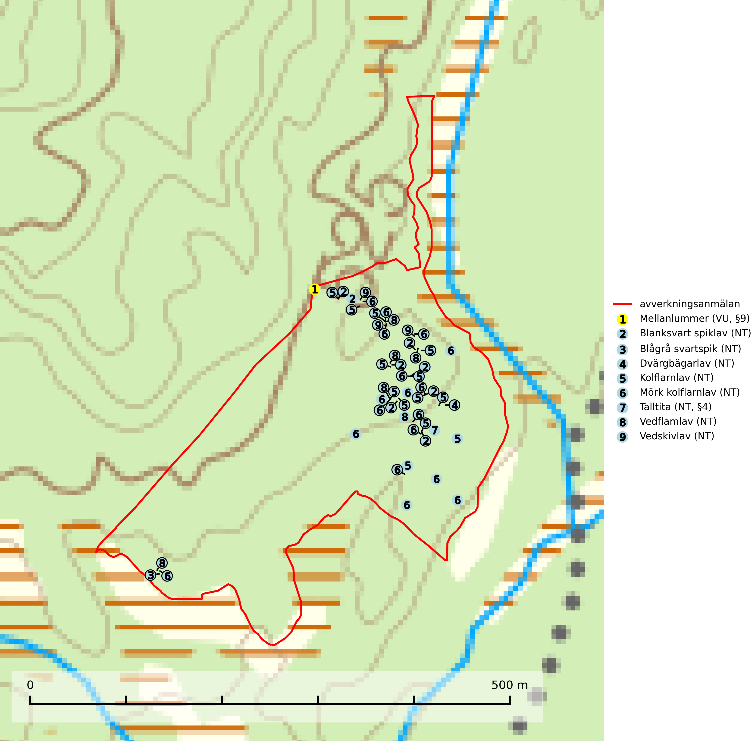

Figur 1. Fyndplatser för naturvårdsarter i det avverkningsanmälda området (röd linje). Markörer utan svart kant är placerade på fyndplatsen. Markörer med svart kant är placerade vid sidan av fyndplatsen och har ett svart streck som visar fyndplatsens exakta position. Kartans mittpunktskoordinat är N 6830750, E 475190 i SWEREF 99 TM.

**Blanksvart spiklav (NT)** förekommer på torr, hård, gammal kärnved men även på äldre ytved av tall i naturskogsartade bestånd med begränsad brandpåverkan och ostörd hydrologi. Skogsbruksåtgärder på eller i närheten av lokaler med blanksvart spiklav utgör ett hot. Naturskogsartade öppna tall- och barrblandskogar med blanksvart spiklav indikerar höga biologiska värden och bör bevaras (SLU Artdatabanken, 2024).

**Blågrå svartspik (NT)** växer på torr, hård ved av gamla, solbelysta torrakor, högstubbar av tall och grova döda grenar på levande tallar i öppna bestånd av naturskogskaraktär. Nästan alltid rör det sig om tjärrika torrträd och högstubbar (töreved, keloträd) som kan vara en bra bit över hundra år, i vissa fall sannolikt hundratals år gamla. Skogsbruk är idag det allvarligaste hotet. Ett långsiktigt hot är att nybildningen av gamla torrakor och högstubbar är en långsam process vilken ofta är beroende av skogsbrand. Nytt substrat bildas numera sannolikt nästan inte alls då antalet naturliga skogsbränder har minskat drastiskt på grund av effektivare brandbekämpning. Döda träd som lämnas efter avverkning är inte lämpliga för arten, eftersom dessa träd inte varit utsatta för skogsbrand och bildat tjärrik ved. Skogsbruksåtgärder på eller i närheten av växtplatserna bör undvikas. Naturskogsartade skogar med förekomst av arten indikerar höga biologiska värden och bör bevaras. Blågrå svartspik har en mycket begränsad utbredning utanför de nordiska länderna varför dessa länder har ett speciellt ansvar för arten (SLU Artdatabanken, 2024).

**Dvärgbägarlav (NT)** förekommer över hela Sverige på gammal hård ved, huvudsakligen på tall men i södra Sverige även på ek. Veden utgörs framförallt av grova stubbar, lågor och grenar. Substratet har blivit sällsyntare och nybildning av substrat sker bara i begränsad omfattning. Arten hotas av att grova lågor blir allt sällsyntare i dagens kulturskogar samt att nybildningen av lämpliga substrat går mycket långsamt. En riklig tillgång på gamla tall- eller eklågor måste säkerställas på artens lokaler (SLU Artdatabanken, 2024; Nitare & Skogsstyrelsen, 2019).

**Kolflarnlav (NT)** är brandberoende och växer nästan uteslutande på kolad hård kärnved av tall. Etableringen verkar ske först 100–300 år efter brand och nytt substrat nybildas i mycket begränsad omfattning. Avverkning av tallskog av naturskogskaraktär med spår av återkommande bränder är ett hot och mängden lämplig ved att växa på för arten minskar dels på grund av naturlig nedbrytning men framförallt på grund av att det förstörs i samband med slutavverkningar, gallringar och markberedning. Såväl kolflarnlav som mörk kolflarnlav har glänsande bålfjäll och förekommer främst i tall- och blandbarrskogar av naturskogskaraktär med spår av återkommande bränder. Skogar som dessa hyser höga biologiska värden och bör skyddas (SLU Artdatabanken, 2024).

**Mörk kolflarnlav (NT)** är brandberoende och växer nästan uteslutande på kolad hård kärnved av tall. Arten förekommer främst i glesa, öppna tall- och blandbarrskogar av naturskogskaraktär och etableringen verkar ske sent efter brand, kanske först efter 100–300 år. Mörk kolflarnlav indikerar skog med höga naturvärden och vanligast är att den påträffas på rester av nedbrunna torrakor och högstubbar och lågstubbar som är så grova att hela innandömet är urbränt. Tall- och blandbarrskogar av naturskogskaraktär med spår av återkommande bränder hyser höga biologiska värden och bör skyddas (SLU Artdatabanken, 2024).

**Vedflamlav (NT)** växer på gammal hård och torr, exponerad kärnved av tall, främst på högstubbar i ljusöppna lägen, t.ex. vid och på myrar, sjökanter, i glesa hällmarkskogar och i brandpräglade tallnaturskogar. Substratet nyskapas i begränsad omfattning och arten är en utmärkt indikator på höga naturvärden i denna skogstyp. Tall- och barrblandskogar med naturskogskaraktär och spår av bränder har ofta höga biologiska värden och bör skyddas (SLU Artdatabanken, 2024).

**Vedskivlav (NT)** växer på gammal, torr, exponerad, hård kärnved av framförallt tall i naturskogsartade bestånd. Avverkning av tallskog av naturskogskaraktär med spår av återkommande bränder är ett hot. Mängden lämplig ved att växa på för vedskivlav minskar, dels på grund av naturlig nedbrytning men framförallt på grund av att de förstörs i samband med slutavverkningar, gallringar och markberedning. Tall- och blandbarrskogar av naturskogskaraktär med spår av återkommande bränder bör skyddas (SLU Artdatabanken, 2024).

# Fridlysta arter

Följande fridlysta arter har sina livsmiljöer och växtplatser i den avverkningsanmälda skogen: mellanlummer (VU, §9) och talltita (NT, §4).

Observera att medlemsländerna är skyldiga att agera i enlighet med EU:s fågeldirektiv där det uttryckligen står att direktivet gäller för fåglar samt för deras ägg, bon och **livsmiljöer** (artikel 1). Vidare att de åtgärder som vidtas inte får leda till en försämring av den nuvarande situationen beträffande bevarandet av de fågelarter som avses i artikel 1 (artikel 13). Fågeldirektivet är styrande för tillsynsansvariga myndigheters ärendehantering, ställningstaganden och beslutsfattande.

**Mellanlummer (VU, §8)** är fridlyst enligt 8 § artskyddsförordningen och omfattas av EU:s art- och habitatdirektiv där dess bevarandestatus är otillfredsställande med negativ trend. Den är brandgynnad och hittas framför allt i ljus och öppen tallskog på torr, sandig och grusig mark. Tallskogen är oftast lavdominerad och växtplatserna är ofta belägna på åsar och sydsluttningar. Arten är rödlistad som nära hotad (NT) på den europeiska rödlistan (SLU Artdatabanken, 2024; 2019; IUCN, 2016).

**Talltita (NT, §4)**, rödlistad som nära hotad och prioriterad art i Skogsvårdslagen har häckningsrevir i anmälan. Arten har minskat kraftigt de senaste 30 åren och minskningstakten innevarande 10-årsperiod beräknas till 20 (10–30) %. Talltitan är synnerligen trogen sitt cirka 15 hektar stora revir och är beroende av flerskiktade olikåldriga skogar för att kunna föda upp sina ungar. Talltitan försvinner om dess livsmiljö kalavverkas (Eggers & Low (2014); Ekman (1979); Griesser et al (2007); Klein (2020); Siffczyk et al (2003); SLU Artdatabanken (2021).

I BILAGA 1 finns mer detaljerad information om ekologi samt krav på livsmiljö hos fridlysta arter.

BILAGA 1 – Fridlysta arter

# Talltita – ekologi samt krav på livsmiljön

Talltita är rödlistad som NT, fridlyst och prioriterad art i Skogsvårdslagen. Den omfattas av EU:s fågeldirektiv. Arten har minskat kraftigt de senaste 30 åren och minskningstakten innevarande 10-årsperiod beräknas till 20 (10–30) % (SLU Artdatabanken, 2022).

Talltita föredrar större sammanhängande barrskogar, och finns såväl i tallskog som granskog och i lövblandad barrskog. Skogens struktur är viktig och ska helst vara flerskiktad med riklig underväxt av mindre granar, björk och andra lövträd och buskar. Tillgång på murknande högstubbar är särskilt viktig, eftersom talltitan helst själv hackar ut sitt bohål (SLU Artdatabanken, 2022).

Det finns flera studier som visar att talltita är känslig för gallring och inte överlever när dess livsmiljö kalavverkas (Eggers and Low, 2014; Griesser et al., 2007; Klein, 2020). Talltitans revir är förhållandevis stora, 10–20 hektar och arten missgynnas när skogen fragmenteras. Kalavverkning av större delar av reviret innebär att det överges (Artdatabanken, 2021).

Talltitan är synnerligen trogen sitt revir så länge paret lever och biotopen förblir intakt. Paret stannar i sitt revir året om. En förlust av ett revir har därför en stor inverkan på den lokala populationen och trakthyggesbruket anses vara orsak till den svenska populationens kraftiga minskning. Talltiteparets revirtrohet innebär att närhelst under året man observerar en adult talltita så ingår denna plats i reviret (Siffczyk et al., 2003; Ekman, 1979).

## Referenser – talltita

Eggers, S., Low, M., 2014. *Differential demographic responses of sympatric Parids to vegetation management in boreal forest.* For. Ecol. Manage. 319, 169–175.

Ekman, J., 1979. *Coherence, composition and territories of winter social groups of the Willow Tit Parus montanus and the Crested Tit P. cristatus.* Ornis Scandinavica, 10, pp 56–68

Griesser, M., Nystrand, M., Eggers, S., Ekman, J., 2007. *Impact of forestry practices on fitness correlates and population productivity in an open-nesting bird species.* Conserv. Biol. 21, 767–774. https://doi.org/10.1111/j.1523- 1739.2007.00675.x

Klein, J., 2020. *The forgotten forest – On thinning, retention, and biodiversity in the boreal forest.* Doctoral Thesis No. 2020:50

Siffczyk, C., Brotons, L., Kangas, K., Orell, M., 2003. *Home range size of willow tits.* Oecologica, 136, 635–642 (2003)

SLU Artdatabanken, 2021. *Artfaktablad. Naturvård – artfakta.* SLU Artdatabanken, Uppsala